Весна! Каникулы! "Экстрим-Ямальцы"!
С 26 по 29 марта в с.Восяхово прошло Первенство района по спортивному туризму на лыжных дистанциях
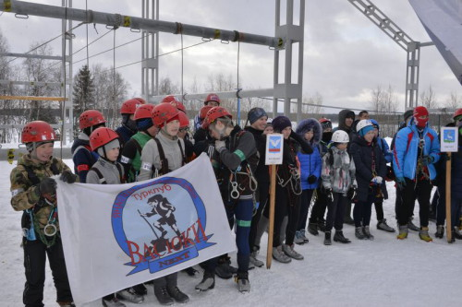
В очередной раз Первенство проходит в рамках фестиваля туристов и путешественников Шурышкарского района "Экстрим-Ямальцы". Вот и в этом году в Восяхово съехались спортсмены-туристы из Горок, Овгорта, Мужей. Самую многочисленную команду выставили, как обычно, хозяева фестиваля.
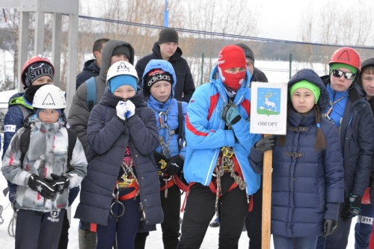
Программа мероприятия остаётся неизменной уже четвёртый год подряд. Соревнования проходят в нескольких дисциплинах и, как правило, по двум классам сложности: "дистанция - лыжная" 2 класс, "дистанция - лыжная" 3 класс; "дистанция - лыжная - связка" 2 класс, "дистанция - лыжная - связка" 3 класс; "дистанция - лыжная - группа" 2 класс, "дистанция - лыжная - группа" 3 класс. Помимо спортивной части команды соревнуются и в других конкурсах: "Туристская песня", "Узлы", "Видеоролик", "Туристическая газета".
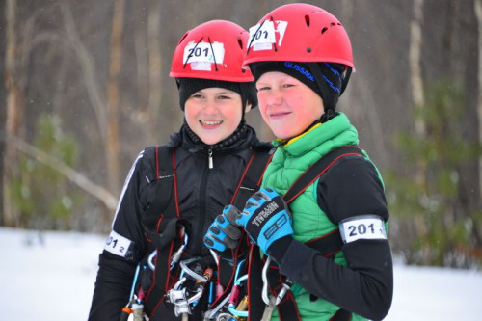
В первый день соревнований погода преподнесла туристам малоприятные сюрпризы: небо затянуло серой пеленой, временами сыпал крупными хлопьями сырой снег, было промозгло и сыро. Но участники, казалось, не замечали этого. На то они и экстрим-ямальцы!
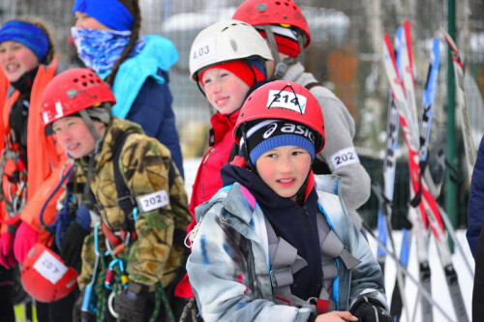
Замечаю среди ребят и их наставников знакомые лица. Большинство из собравшихся были на этой поляне в прошлом году в марте и нынче в сентябре на фестивале "Золотая осень". Вот и тренер команды "Патриоты Сыни" Алексей Михайлов третий год подряд привозит отчаянных овгортских парней и девчонок на "экстремальный отдых".
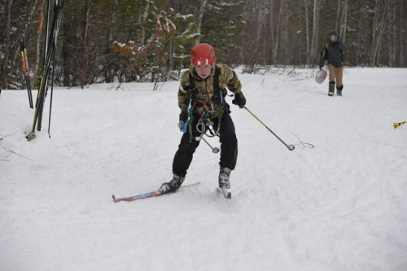
- В этом году у нас некоторые участники будут бежать дистанцию уже третьего класса, то есть уровень мастерства у ребят растёт, - признаётся педагог. - В прошлом году мы не смогли привезти наших лыжников, они были заняты на районных гонках. А в этом году я возлагаю надежды на Никиту Лонгортова. Он сильный лыжник.
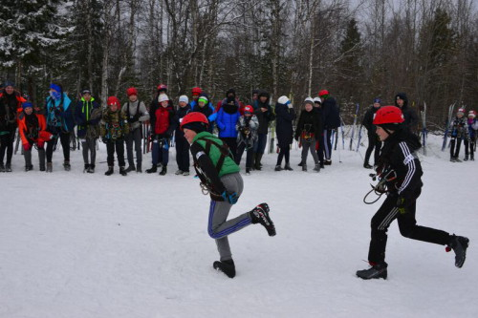
Дистанции хоть и называются лыжными, одних быстрых ног здесь недостаточно. Переправы, спуски и подъемы на семиметровую высоту даются многим нелегко. Особенно пугает этот блок "упражнений" новичков. Девятиклассница Оксана Уфимцева и семиклассница Валерия Тырлина из Горок приехали на слёт туристов впервые.
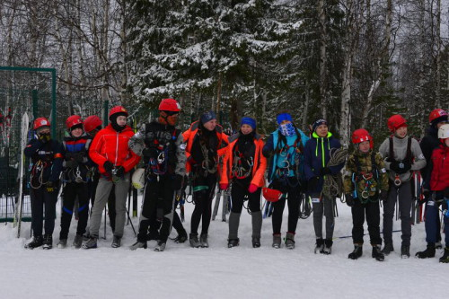
Девушки признались, что хоть и готовились к соревнованиям, на такую высоту подниматься не приходилось.
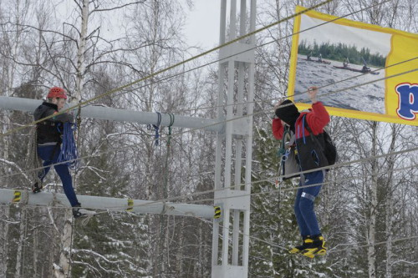
- Лучше на лыжах больше пробежать, чем лазить по натянутым верёвкам, - сказала первая из них. - На лыжных районных соревнованиях мы не раз участвовали, так что дистанция 1300 метров нам не в тягость. А вот взбираться на эту высоту очень страшно!
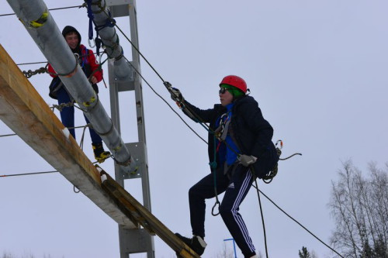
Но, как говорят опытные участники, страшно только в первый раз, а потом привыкаешь. Привыкаешь к тренировкам, соревнованиям. Всё это начинает доставлять удовольствие. Особенно приятно, говорят ребята, получать медали и кубки.
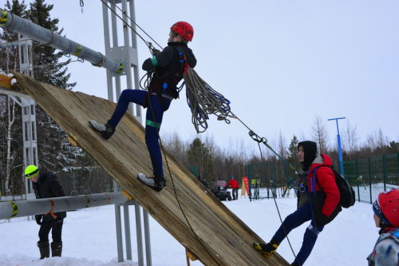
На этот раз, как впрочем и в прошлые годы, больше всех призовых мест досталось восяховским спортсменам.
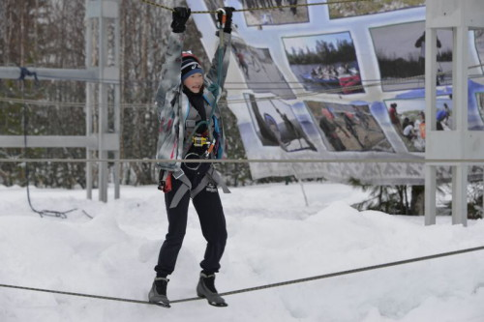
Представители "Васюки next" стали лидерами во всех дисциплинах и в конкурсной программе. Далее по количеству набранных очков идут "Патриоты Сыни". В конкурсной программе эта команда разделила первое место с восяховцами. На втором месте по итогам всех конкурсов - мужевская команда "Динамит", на третьем - горковские ребята из "Улёта".
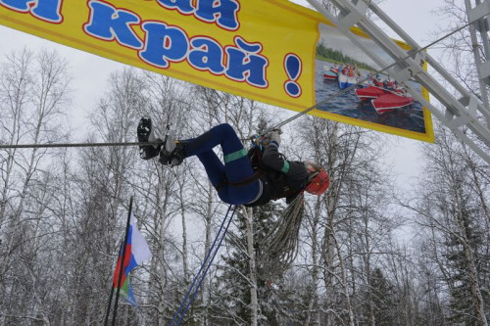
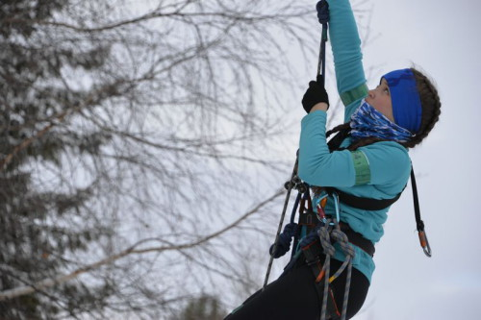
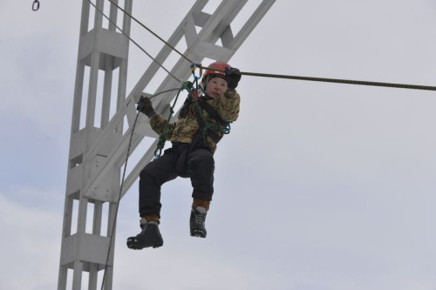
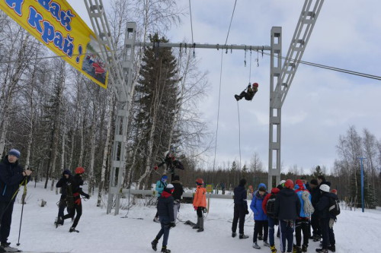
Тамара Куляева.
Фото Татьяны Паршуковой.

